2017年4月20日

報道関係各位
ファイルをめくると服もめくれる！
ドラゴンコミックスエイジ『トリアージX』第15巻
【佐藤ショウジ先生描き下ろし着せ替えクリアファイル】付き
ゲーマーズ限定版が5/9発売決定！
この度ゲーマーズは、2017年5月9日に ドラゴンコミックスエイジ『トリアージX』第15巻【佐藤ショウジ先生描き下ろし着せ替えクリアファイル】付きゲーマーズ限定版を発売することを決定いたしました。

本作は、『学園黙示録 HIGHSCHOOL OF THE DEAD』等を手がける佐藤ショウジ先生によるバイオレンスアクションコミック。2015年にTVアニメ化される等、高い人気を保持している作品となっています。

今回のゲーマーズ限定版は、本作のヒロイン・木場美琴の描き下ろしイラストを使用。A4サイズのクリアファイルの上に重なっている、制服姿の美琴が描かれているシートをめくると、下着姿のイラストが登場するという1枚で二度美味しい豪華な仕様となっています。

また、AKIHABARAゲーマーズ本店では、5月13日に店頭抽選会の開催が決定！ 店頭にて『トリアージX』第15巻をご購入の方を対象に【佐藤ショウジ先生 直筆イラスト入りサイン色紙】や【ブロマイド】が当たる抽選会に参加いただけます。

本作をゲットするなら是非、特典満載のゲーマーズをトリアージ（選別）してください！
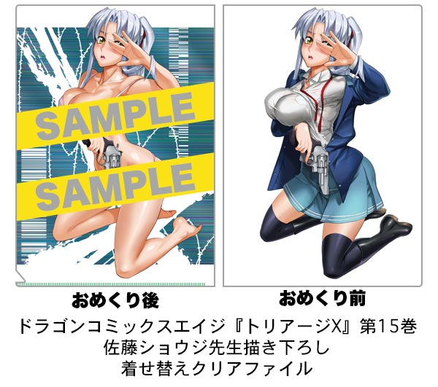

■商品情報
ドラゴンコミックスエイジ『トリアージX』第15巻（KADOKAWA発売）
著：佐藤ショウジ
発売日：2017年5月9日
価格：ゲーマーズ限定版1,120円＋税 通常版620円＋税
ゲーマーズ限定版 仕様：佐藤ショウジ先生描き下ろし着せ替えクリアファイル 付
関連URL：https://www.gamers.co.jp/limited/69041/

■イベント情報
『トリアージX』15巻発売記念 店頭抽選会
日時：2017年5月13日 10:00〜景品が無くなり次第終了
店舗：AKIHABARAゲーマーズ本店 店頭
内容：『トリアージX』第15巻を1冊お買い上げごとに、くじ引き抽選会にご参加頂けます。
5月12日以前にお買い上げのお客様は、ご購入レシートをお持ち頂けましたら抽選会にご参加頂けます。
景品：特賞 佐藤ショウジ先生 直筆イラスト入りサイン色紙 / ブロマイド賞 オリジナルブロマイド
関連URL：https://www.gamers.co.jp/event/69127/

権利表記：(C) SHOUJI SATO 2017

※内容は予告無く、変更・中止になる場合がございます。
※画像は仮のものです。実際のものと異なる場合がございます。
＜内容・掲載に関するお問い合わせ＞ ※画像使用の際には権利表記の掲載もお願いいたします。
ゲーマーズ広報担当／吉田 TEL (03)3972-0022 E-mail: info@gamers.co.jp

